**装饰性构件造价比例计算书**

**工程名称 绿动未来**

**设计单位** 福建农林大学

**装饰性构件比例计算书**

**1. 项目概况**

本项目位于福建省福州市闽侯县大唐·书香世家小区，是全国第四届绿色建筑大赛作品之一。项目从实际出发，以人为本，绿色发展，脉动未来。此为“绿动未来”“绿动未来”将本土化、 与现代技术相结合，在本方案中初步尝试了将传统的建筑环境智慧与现代节能生态理念的相结合，我们从原小区的布局出发，用现代手法与起居模式融入到新建筑形体中，以老旧小区为基础改造出了新的建筑模式。 该建筑在全寿命期内，节约资源、保护环境、减少污染、为人们提供健康、适用、高效的使用空间，最大限度地实现人与自然和谐共生的高质量建筑。该项目遵循因地制宜的原则，结合建筑所在地域的气候、环境、资源、经济和文化等特点，对建筑全寿命期内的安全耐久、健康舒适、生活便利、资源节约、环境宜居等性能指标进行综合评价。以单栋建筑或建筑群为评价对象。评价对象落实并深化上位法定规划及相关专项规划提出的绿色发展要求；涉及系统性、整体性的指标，便基于建筑所属工程项目的总体进行改造和评价。“绿动未来”的室内布局十分合理，尽量减少使用合成材料，充分利用阳光，节省能源，为居住者创造一种接近自然的感觉。以人、建筑和自然环境的协调发展为目标，在利用天然条件和人工手段创造良好、健康的居住环境的同时，尽可能地控制和减少对自然环境的使用和破坏，充分体现向大自然的索取和回报之间的平衡。该项目强调室内环境，因为空调界的主流思想是想在内外部环境之间争取一个平衡的关系，而对内部环境，即对健康、舒适及建筑用户的生产效率，表现出不同的需求。“绿动未来”是一个建筑节能综合体，通过太阳能综合利用，各种节能材料、技术及各种手段，以“节流”的方式满足房屋居住者舒适水平和使用功能 “节流”通过被动式建筑设计策略减少住宅建筑的采暖和制冷能耗，以及采用节能灯具和家电以减少照明和其他电力能耗。首先热舒适明显的影响着工作效率。传统的空调系统能够维持室内温度，但是，近几年的研究表明，室内达到绝对舒适，容易引发出“空调病"问题，且消耗大量能源，增加氟里昂对臭氧层的破坏。而绿色建筑要求除保证人体总体热平衡外，应注意各个地区和身体个别部位如头部和足部对温度的特殊要求，并善于应用自然能源。另外，常采用的极大玻璃面建筑在夏季能发生温室效应，而在冬季发生来自冷玻璃面的低温辐射效应。因此，除了冬夏空调设计条件外，要分析当地气候及建筑内部负荷变化对室内环境舒适性的影响。最好每个月每小时的变化对空调负荷及舒适性的影响。同样的，室内光环境直接影响到工作效率和室内气氛。绿色建筑中引进无污染，光色好的日光作为光源是绿色光环境的一部分。但舒适健康的光环境同时应包括易于观看，安全美观的亮度分布，眩光控制和照度均匀控制等，因此应根据不同的时间、地点调节强光从而不影响阳光的高品质。另外，健康舒适的声环境有利于人体身心健康。绿色声环境要求不损伤听力并尽量减少噪声源。这样，设计时通常将产生噪音的设备单独布置在远离使用房间部位，并控制室外噪声级。空气质量的好坏反映了满足人们对环境要求的程度。通常影响空气质量的因素包括空气流动（AIR MOVEMENT)、空气的洁净程度等。如果空气流动不够，人会感到不舒服,流动过快则会影响温度以及洁净度。因此应根据不同的环境调节适当的新风量，控制空气的洁净度、流速使得空气质量达到较优状态。同时对室内空气污染物的有效控制也是室内环境改善的主要途径之一。影响室内空气品质的污染物有成千上万种。绿色建筑认为不仅要使空气中的污染物浓度达到公认的有害浓度指标以下，并且要使处于室内的绝大多数人对室内空气品质指标表示满意。“绿动未来”创造的居住环境,既包括人工环境,也包括自然环境。在进行绿色环境规划时, 不仅重视创造景观,同时重视环境融和生态做到整体绿化。即以整体的观点考虑持续化、自然化。可持续的应用,除了建筑本身外还包括所需的周围自然环境,生活用水的有效(生态)利用,废水处理及还原,所在地的气候条件。绿色环境的地域主义(Bio-Rigionalizm)绿色建筑要考虑如何与所在地的气候特征、经济条件、文化传统观念互相配合,从而成为周围社区不可分离的整体部份。绿色建筑作为一个次级系统依存于一定的地域范围内的自然环境,与绿色房地产都不能脱离生物环境的地域性而独立存在。绿色建筑的实现与每一个地域的独特气候条件、自然资源、现存人类建筑、社会水平及文化环境有关。自然通风自然通风即利用自然能源或者不依靠传统空调设备系统而仍然能维持适宜的室内环境的方式。自然通风最容易满足建筑绿化的要求,它一般都不用外来不可再生资源,而且常常能节省可观量的全年空调负荷而达到节能以及绿化的目的。但要充分利用自然通风必须考虑建筑朝向,间距和布局。例如南向是冬季太阳辐射量最多而夏季日照减少的方向,并且中国大部分地区夏季主导风向为东南向,所以从改善夏季自然通风房间热环境和减少冬季的房间采暖空调负荷来讲,南向是建筑物最好的选择。另外,建筑高度对自然通风也有很大的影响,一般高层建筑对其自身的室内自然通风有利。而在不同高度的房屋组合时,高低建筑错列布置有利于低层建筑的通风,处于高层建筑风景区内的低矮建筑受到高层背风区回旋涡流的作用,室内通风良好。自然通风而且是环境绿化的重要手段,是引进比室温低的室外空气而给人凉爽感觉的一种节能的简易型空调.绿色环境常用的送风方式是地板送风暖通空调方式(Floor Supply HVAC System).“绿动未来”建筑与传统意义的绿色建筑相比，在注重节地、节能、节水、节材、室内环境与健康的基础上，更加关注能源在建筑中的利用效率，通过装配式建筑、模块化设计、智能化家居、生物气候学、绿色环保建材，达到建筑用能的超低限值，实现改造老旧房屋成为绿色建筑的目的。

**2. 装饰性构件定义**

《绿色超高层建筑评价技术细则》中 7.1.1 条和《福建省绿色建筑设计标

准》DBJ 13-197-2017 中 5.1.3 条的要求：“建筑造型要素简约，无大量装饰性

构件。”对于装饰性构件的定义，具体要求如下：为片面追求美观而以巨大的

资源消耗为代价，不符合绿色建筑的基本理念。在设计中应控制造型要素中没

12

有功能作用的装饰构件的应用。本细则中将没有功能作用的装饰构件的应用，

限制归纳为如下几种常见情况：

（1）不具备遮阳、导光、导风、载物、辅助绿化等作用的飘板、格栅和构

架等作为构成要素在建筑中大量使用（相应工程造价超过工程总造价的 5‰），

则判该建筑不具备绿色建筑评价资格。

（2）单纯为追求标志性效果在屋顶等处设立塔、球、曲面等异型构件（相

应工程造价超过工程总造价的 5‰），则判该建筑不具备绿色建筑评价资格。

（3）女儿墙高度未超过规范最低要求的 2 倍；或尽管女儿墙的高度超过了

规范最低要求的 2 倍，但将其与“不具备遮阳、导光、导风、载物、辅助绿化

等作用的所有飘板、栅格和构架等”合并统计，或与“单纯为追求标志性效果

的塔、球、曲面等异型构件”合并统计，造价之和小于工程造价的 2%。

（4）所采用的不符合当地气候条件的、并非有利于节能的双层外墙（含幕

墙）的面积小于外墙总建筑面积的 20%。

**3. 装饰性构件使用分析**

本项目装饰性构件为装饰性屋面、立面线条，由钢筋混凝土结构构成，经

工程量统计计算，其造价比例计算如下所示：

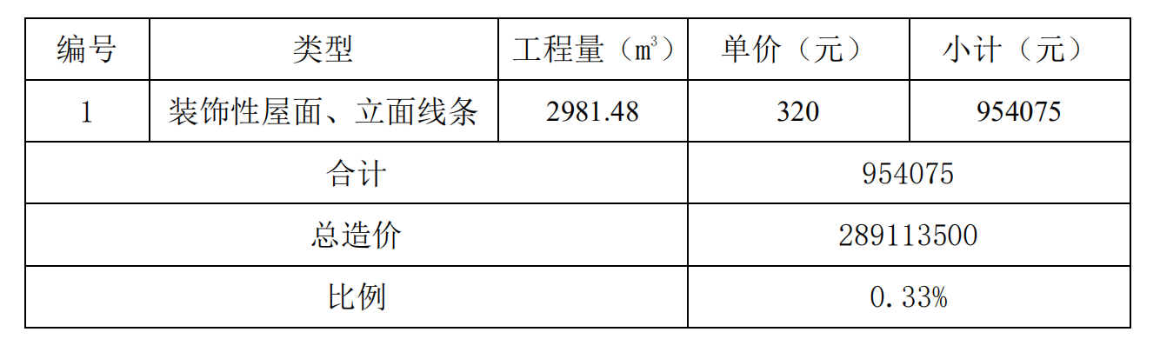**4. 结论**

根据报告的计算分析，本项目装饰性构件占工程总造价的比例小于 2%，符

合《福建省绿色建筑评价标准》DBJ/T 13-118-2014 中 5.1.3 条的要求：“建筑

造型要素简约，无大量装饰性构件。”